|  |  |  |  |
| --- | --- | --- | --- |
| **DATA** | **ŚNIADANIE** | **OBIAD** | **PODWIECZOREK** |
| **21.10**  **PN** | -Pieczywo mieszane z masłem, kiełbaska dziecięca, keczup  Herbata z cytryną  -Owoce | Krupnik zabielany z wkładką i ziemniakiem  Makaron z twarogiem  Woda | Bułeczka maślana z masłem, kakao |
| Alergeny | 1,3,7,10,14 | 1,3,7,13,14 | 1,3,7 |
| **22.10**  **WT** | -Pieczywo mieszane z masłem, wędzonka, ser żółty, mix warzyw  Herbata z cytryną  -Owoc | Żurek z ziemniakiem i jajkiem  Bułka kanapkowa z masłem  Woda | Mus owocowy |
| Alergeny | 1,3,7,14 | 1,3,7,13,14 |  |
| **23.10**  **ŚR** | - Pieczywo mieszane z pastą pizza (wyrób własny)  Herbata z cytryną  - Owoc | Zabielana zupa koperkowa  Gulasz wp, kasza mazurska, ogórek kiszony  Woda | Koktajl owocowy  (wyrób własny) |
| Alergeny | 1,3,7,14 | 1,3,7,13,14 | 7 |
| **24.10**  **CZW** | -Chleb tostowy z masłem, dżem  Mleko  - Owoc | Rosół z makaronem  Bitka z indyka w cieście naleśnikowym, ziemniaki, Buraczki  Woda | Ciasteczko kruche  Kompot owocowy |
| Alergeny | 1,3,7 | 1,3,7,13,14 | 1,3,7 |
| **25.10**  **PT** | - Pieczywo mieszane z masłem, ser żółty, jajko, ogórek zielony  Herbata z cytryną  - Owoc | Zupa krem z groszkiem ptysiowym  Miruna, ziemniaki, surówka z kap. pekińskiej  Woda | Banan |
| Alergeny | 1,3,7,14 | 1,3,4,7,13,14 |  |

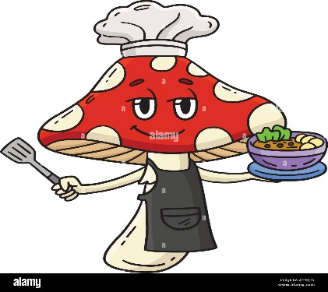 **JADŁOSPIS**

**Uwaga- Intendentka zastrzega sobie prawo do modyfikacji jadłospisu z przyczyn od niej niezależnych**